张家港市塘桥初级中学2012-2013学年第一学期调研试卷初二物理试题及答案
- 选择题(共12小题，每小题2分，共24分)

1 | 2 | 3 | 4 | 5 | 6 | 7 | 8 | 9 | 10 | 11 | 12

1、关于声音的说法正确的是（ ）
A、物体只要振动，人们就能听到声音 B、声音只能通过介质传播
C、声音在一切介质中的传播速度都是相同的 D、声音中，人们听不见的声音只有超声波
2．为隆重庆祝中国共产党成立90周年，市委宣传部、文广局、市电视台主办了“红歌连连唱”。小琴踊跃报名参加了比赛,有关她的歌声下列说法错误的是
A．我们听到她的歌声是靠空气传到人耳的
B．小琴同学发出的歌声是她的舌头振动产生的
C．小琴同学在台上“引吭高歌”说明她的声音响度大
D．我们在幕后能听出是小琴的歌声是根据音色判断的
3. 某同学对下列声现象进行分析.其中错误的是( )
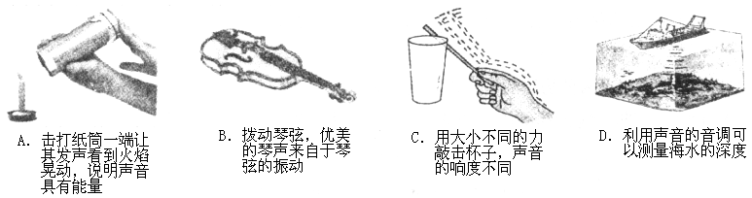
4 口技演员能够模仿许多乐器和动物的声音，它主要是要模仿动物和乐器发出
声音的（ ）
A 音色 B 响度 C 音调 D 频率
5．关于声现象，下列说法正确的是
A．声音是由于物体振动产生的 B．声源的振幅越大，音调越高
C．声音在真空中的传播速度是3×10⁸m／s D．超声波的频率很低，所以人耳听不到
6．以下四个措施中：①马路旁的房子的窗户采用双层玻璃；②城市禁止机动车鸣喇叭；③马路两旁植树；④高架道路两侧设隔音板墙。对控制噪音污染有作用的是
A．①② B．②④ C．①②④ D．①②③④
7.学习物理是从观察事物、探求事理开始的。根据对下列现象中物态变化的分析，你认为吸热放热特性与其他三项不同的是：
Ａ．夏天吃雪糕凉爽 Ｂ．将手沾些冷水后拿热包子不太烫
Ｃ．秋天变冷的早上降霜 Ｄ．打铁工匠将炽热的工件放进冷水中淬火
8．下列物态变化中，属于汽化现象的是（ ）[来源:Zxxk.Com]
A.春天，冰雪消融 B.夏天，晾在室内的湿衣服变干
C.秋天，早晨草木上露珠的形成 D.冬天，湖面的水结成冰
9．下列现象中的物态变化属于升华的是（ ）
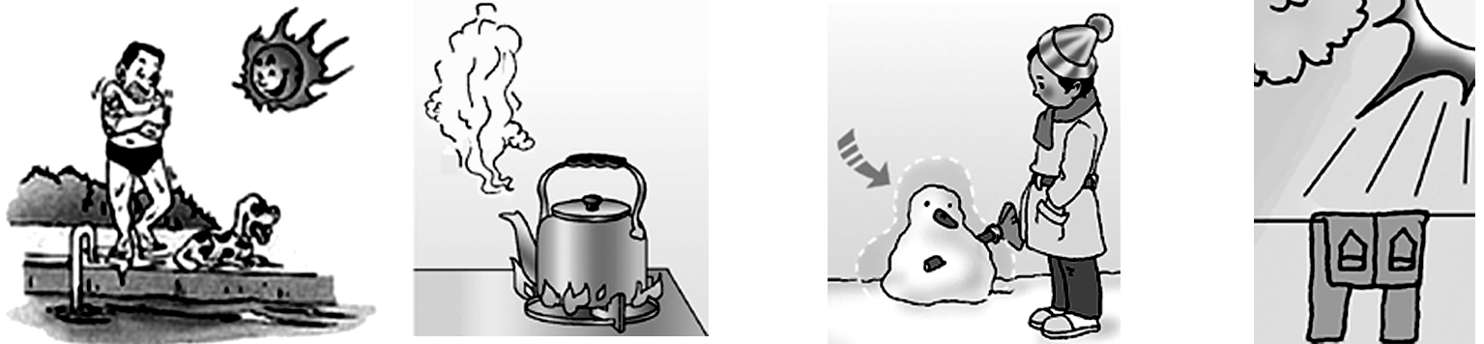
刚从水中
出来，感觉特别冷
水烧开时冒出大量“白汽”
冬季,堆在户外的“雪人”没熔化却变小
夏天凉晒的湿
衣服逐渐变干

A B C D
10.生活中的很多现象可以用学过的物理知识可以解释，下列解释错误的是（ ）
A.天气很冷时，窗户玻璃上会出现冰花，这是一种凝固现象
B.“下雪不冷化雪冷”，这是因为雪在熔化时吸热
C.游泳后，刚从水中出来，感觉比较冷，这是因为人身上的水分蒸发带走热量
D.取出在冰箱中被冷冻的冰糕，放一会儿，发现包装外层出现小水珠，这是液化现象
11下图是分别表示甲乙丙丁四种物质熔化或凝固规律的图线，下列说法正确的是（ ）
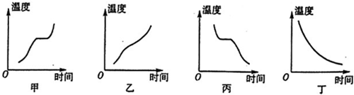
A.甲种物质是晶体，图线表示的是凝固过程
B.乙种物质是非晶体，图线表示的是熔化过程
C.丙种物质是非晶体，图线表示的是凝固过程
D.丁种物质是晶体，图线表示的是凝固过程
12．魔术师把手伸进一锅沸腾“油”，1分钟2分钟-------再把手拿出来——没事！对这一现象的分析正确的是（ ）
A.魔术师由特异功能 B.是因为“油”的沸点低
C.“油”在沸腾时的温度不断升高 D.是因为手上沾由水吸收了“油”的热
二、填空题（每空1.5分，共39分）
13．2010年南非世界杯足球赛场上，南非球迷有一种喇叭能发出高达130dB的声音，相当于喷气式飞机发出的声音强度，很多球迷到现场观看比赛时都配备了耳塞，这是为了防止 进入人耳；这种喇叭能发出声音是由于喇叭内空气柱 产生的。
14. 声音是由物体_____________产生的；声音在15ºC的空气中传播速度是____________m/s；摩托车的消音器是在_____________减弱噪声的。
15．2010年3月28日王家岭煤矿发生透水事故，被困井下约300米的矿工通过敲击钻杆向地面发出求救信号，这是利用了 比 传声效果好。
16. 2009年3月1日16时13分10秒，“嫦娥一号”卫星在北京航天飞行控制中心科技人员的遥控下成功撞月．对于我们来说，这是一次无声的撞击，原因是 。
17．悬挂在世博会德国馆内的金属球设有声控装置，一旦参观者齐声高喊，金属球就会应声摆动，呼喊声越大，金属球摆动的幅度越大。这表明声音不仅能传递信息，还可以传递 。物理学上常用声音的 （选填“音调”或“响度”）来表示呼喊声的“大小”。
18、实施人工增雨的一种方法是飞机在高空撒干冰（固态二氧化碳），干冰进入云层，很快 成气体，并从周围吸收大量的热，于是高空水蒸气便 成小冰晶或 成小水滴，使云中的冰晶增多，小水滴增大，从而形成降雨。
19. 医生抢救中暑病人时，通常在病人的额头和身上擦酒精，这种方法称为“物理疗法”。这种疗法的依据是：酒精 （写物态变化名称）时，会 （吸收/放出）热量。
20. 小刚吃冰糕时，把冰糕放在碗里，发现碗中的水越来越多，在这个过程中冰糕发生的物态变化是 ；他用手一摸碗壁，发现碗“漏水”了，这是空气中的水蒸气遇冷在碗壁上发生的 （填一种物态变化）现象，在这一物态变化过程中，空气中的水蒸气要 热。
21. 猪血丸子是邵阳著名的土特产。猪血丸子在烘烤过程中，其质量和体积都会变小。主要是由于其中的水分发生了 （选填“汽化”或“液化”）的缘故。
22. 医学上针对外伤的疼痛常用“冷疗法”治疗，其原理是医生用一种叫做氯乙烷的气态有机物，对准人的伤口处喷射，它在加压下________(填物态变化名称)，又在皮肤上迅速________ (填物态变化名称)，同时________大量的热，使温度降低，皮肤血管收缩，神经纤维传导速度变慢，类似局部麻醉，人的伤痛很快消失，同时防止伤口处形成淤血。
23. 护士帮病人打针前，先用酒精棉球对注射器处进行消毒，病人会感到此处变凉爽，这一现象说明__________；体温计是利用液体________________的性质制成的。
24. 今年“5.18”海交会上有一种“超声波喷雾降温扇”，在风扇转动时还可喷出水雾。喷雾可以增加空气中的水分，风扇吹风加快了空气中水分的＿＿＿＿，就加快了从周围物体＿＿＿＿热量，从而达到降温的目的。
三、解答题（第25题1分，其余每空2分，共37分）
25.下图是温度计的测量情形，图11中体温计的读数为_________℃；
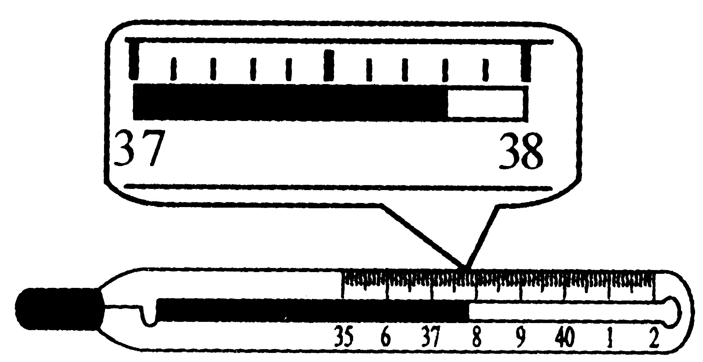
26．请将下列现象所对应的物态变化名称填在相应的横线上。
（1）放在衣柜里的卫生球时间久了，会慢慢变小：___________________；
（2）夏天清晨草坪上附着露水：_________________。
27．烧开水时壶嘴上方冒“白气”，这是_________（填物态变化名称）现象，水沸腾时温度____________（填“变大”、“变小”或“不变”）。炎热的夏天，在地上洒水感到凉爽，这是利用___________来降低温度。寒冷的冬天，挂在室外冰冻的衣服会也变干，这是__________（填物态变化名称）现象。
28.在“观察水的沸腾实验”中，用温度计测小烧杯中水的初温时的操作过程如图甲所示，水在沸腾时温度计示数如图乙所示。
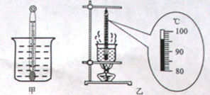
（1）图中操作的错误是 ;
(2)由图乙可知水的沸点是 ℃；根据水的沸点，可判断当时的大气压
（选填“高于”、“等于”、“低于”）1标准大气压。
（3）在探究结束后，四位同学分别交流展示了自己所绘制的水的温度和时间关系的曲线，如图丙所示。其中能正确反映研究水沸腾过程中温度随时间变化关系的是 。{选填字母标号}
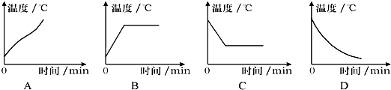
（4）小华在做此实验时，发现无论加热多长时间，水始终都不能沸腾。你认为原因可能是 (写一条即可)。
29.用学过的物理知识，仿照示例中的形式，将下表中的空格填写完整.
现象或情景 | 现在形成解释
示例：夏天，从冰箱中拿出瓶装矿泉水，过一会儿瓶的外壁会附着一层小水珠 | 矿泉水瓶附近的空气中的水蒸气遇冷液化形成小水珠
在潮湿的天气，当打开电冰箱门时有“白气”冒出 | [来源:学科网ZXXK]
水杯中的热水冒出“白气”
用久的日光灯两头会“变黑”

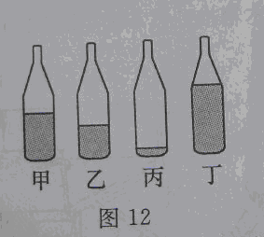
30.如图所示,四个相同玻璃瓶里装水,水面高度不同,用嘴贴看瓶口吹气,如果能分别吹出“1(Do)”、“2(Re)”、“3(Mi)”、“4(Fa)”四个音阶,则与这四个音阶相对应的瓶子的序号是________________________________.

31.在探究水的沸腾、海波和石蜡的熔化规律时，小琴记录的实验数据如下表所示。请回答下列问题。
（1）在上述三个探究实验中，都需要的测量仪器是秒表和 ；
（2）根据表中的实验数据可以判断：海波的温度达到53℃时，其状态是______；（选填“固态”或“液态”）
（3）根据表中的实验数据可知：该实验中水的沸点是______℃。
加热时间/min | 0 | 1 | 2 | 3 | 4 | 5 | 6 | 7 | 8 | 9 | 10 | 11 | 12
石蜡的温度/℃ | 40 | 41 | 42 | 44 | 46 | 47 | 48 | 49 | 51 | 52 | 54 | 56 | 59
海波的温度/℃ | 40 | 42 | 44 | 46 | 48 | 48 | 48 | 48 | 48 | 48 | 50 | 53 | 56
水的温度/℃ | 92 | 93 | 94 | 95 | 96 | 97 | 98 | 99 | 99 | 99 | 99 | 99 | 99

初二物理参考答案
一：选择（每题2分）
1 | 2 | 3 | 4 | 5 | 6 | 7 | 8 | 9 | 10 | 11 | 12
B | B | D | A | A | D | C | B | C | A | B | B

二：填空（每题1.5分）
13声波，振动
14振动，340，声源处
15固体，气体
16真空无法传声
17能量，响度
18升华，凝华，液化
19汽化，吸收
20熔化，液化，吸
21汽化
22液化，汽化，吸收
23汽化吸热，热胀冷缩
24汽化，吸收
三：解答（第25题1分，其余每空2分）
25 37.8
26升华，液化
27液化，不变，水汽化吸热，升华
28 玻璃泡碰到容器底部，96，低于，B，没有用外焰加热等
29 冰箱门附近空气中水蒸气液化，杯中蒸发出的水蒸气液化，灯丝先升华后凝华
30 丙 乙 甲 丁
31 温度计，液态，99[来源:Z&xx&k.Com]

